

МIНIСТЕРСТВО ОСВIТИ І НАУКИ УКРАЇНИ
НАЦІОНАЛЬНИЙ ТЕХНІЧНИЙ УНІВЕРСИТЕТ УКРАЇНИ
“КИЇВСЬКИЙ ПОЛІТЕХНІЧНИЙ ІНСТИТУТ
ІМЕНІ ІГОРЯ СІКОРСЬКОГО”

Факультет прикладної математики
Кафедра програмного забезпечення комп’ютерних систем

Лабораторна робота №1
з дисципліни “ Основи web-програмування ”
тема “Створення, стилізація та публікація статичних веб-документів”

Виконав  Студент 2 курсу  групи КП-71  Пилипенко Іван Олександрович  (прізвище, ім’я, по батькові)  варіант №13 |  | Перевірив  “____” “____________” 20___ р.  викладач  Гадиняк Руслан Анатолійович  (прізвище, ім’я, по батькові)

Київ 2018
Мета роботи
Познайомитись із поняттям веб-документів та технологіями їх створення і стилізації.
Опублікувати статичний веб-сайт на одній із безплатних веб-платформ.
Постановка завдання
Home. Додати на головну сторінку (index.html) назву сайту і додаткову інформацію про сайт і його призначення (параграф опису).
  - Users. Сторінки користувачів:
    - Створити файл users.html (тут і для інших сторінок: на основі HTML5 шаблону).
    - Створити файли мінімум для 2-х користувачів (наприклад, users/1.html та users/2.html). Додати на сторінки інформацію про користувачів:
      - Логін.
      - Повне ім'я.
      - Дату реєстрації на сайті.
      - Параграф із біографією.
    - Зв'язати сторінки так, щоби з index можна було перейти до users, а з users до кожного з користувачів (users/1.html та users/2.html).
  - {Entities}. Сторінки сутностей за варіантом:
    - Створити файл зі списом сутностей (наприклад,tasks.html) кожен елемент списку - посилання на сутність.
    - Створити файли мінімум для 3-х сутностей (наприклад, tasks/1.html, tasks/2.html). У файлах розмістити інформацію про кожну сутність.
    - Зв'язати сторінки так, щоби з index можна було перейти до списку сутностей, а зі списку сутностей до кожної сутності.
  - About. Створити сторінку (about.html) із додатковим описом сайту і інформацією про автора сайту.
- Додаткові зміни:
  - Меню сайту. Створити список посилань на основні розділи сайту (Home, Users, {Entities}, About) і додати його до всіх створених сторінок.
  - Зображення:
    - Створити директорію images/ і додати у неї мінімум 3 зображення довільних форматів (наприклад, images/logo.png, images/users/1.png images/users/2.png). Також можна додати декілька зображень для сутностей.
    - Додати зображення за допомогою тегів img на відповідні сторінки (index, users/1, users/2).
  - Стилізація сайту:
    - Створити директорію stylesheets/, додати у неї файл з CSS-стилем (stylesheets/style.css) та підключити цей стиль до всіх створених веб-сторінок.
    - Оформити стиль веб-сторінок за вимогами.
- Завершення роботи над завданням:
  - Із кореня B синхронізувати його із віддаленим репозиторієм. Перевірити роботу оновленого сайту у мережі Інтернет.
  - Додати посилання на ваш розроблений GitHub сайт у README.md в корені A.
  - Із кореня A синхронізувати його із віддаленим репозиторієм. Перевірити відмітку про виконання завдання на сайті.

Тексти коду програм

Index.html
<!doctype html>
<html lang="en">

<head>
<meta charset="utf-8">
<title>MysBass</title>
<meta name="description" content="Best site with music">
<meta name="author" content="Pylypenko Ivan">
<link rel="stylesheet" href="stylesheets/style.css">
<link rel="shortcut icon" href="images/l.ico">
</head>

<body>
<img id="logo" src="images/logo.png" alt="logo" width="500" height="170">
<table id="color" border='0'>
<tr>
<th class="size">Home</th>
<th><a class="size" id="color" href="users.html">Users </a></th>
<th><a class="size" id="color" href="music.html">Music </a></th>
<th><a class="size" id="color" href="about.html">About</a></th>
</tr>
</table>
<div class="col">
<p id="indentation">MysBass - це сайт з музикою, на якому ви можете прослуховувати довільну музику, за жанрами, виконавцями і т.д.. Ви можте змогу зареєструватися та додавати пісні в свій плейлист, або завантажити композиції з сайту</p>
</div>
</body>

</html>

Users.html
<!DOCTYPE html>
<html>

<head>
<meta charset="UTF-8">
<title>USERS</title>
<link rel="stylesheet" href="stylesheets/style.css">
<link rel="shortcut icon" href="images/l.ico">
</head>

<body>
<img id="logo" src="images/logo.png" alt="logo" width="500" height="170">
<table id="color" border='0'>
<tr>
<th><a class="size" id="color" href="index.html">Home </a></th>
<th class="size">Users </th>
<th><a class="size" id="color" href="music.html">Music </a></th>
<th><a class="size" id="color" href="about.html">About</a></th>
</tr>
<table id="color" border='1'>
<tr>
<th>Login</th>
<th>FullName</th>
<th>Registered</th>
</tr>
<tr>
<td><a id="color" href="users/1.html">firstuser</a></td>
<td><a id="color" href="users/1.html">Ivanov Ivan</a></td>
<td>2018/09/13 16:30:59</td>
</tr>
<tr>
<td><a id="color" href="users/2.html">user2</a></td>
<td><a id="color" href="users/2.html">Petrov Petro</a></td>
<td>2018/09/13 20:30:59</td>
</tr>
</table>
</body>

</html>

Music.html
<!DOCTYPE html>
<html>

<head>
<meta charset="UTF-8">
<title>Music</title>
<link rel="stylesheet" href="stylesheets/style.css">
<link rel="shortcut icon" href="images/l.ico">
</head>

<body>
<img id="logo" src="images/logo.png" alt="logo" width="500" height="170">
<table id="color" border='0'>
<tr>
<th><a class="size" id="color" href="index.html">Home </a></th>
<th><a class="size" id="color" href="users.html">Users </a></th>
<th class="size">Music </th>
<th><a class="size" id="color" href="about.html">About</a></th>
</tr>
</table>
<li><a id="color" href="music/1.html">Imagine Dragons</a></li>
<li><a id="color" href="music/2.html">XXXTentacion</a></li>
<li><a id="color" href="music/3.html">Lil Peep</a></li>
</body>

</html>

Music/1.html
<!DOCTYPE html>
<html>

<head>
<meta charset="UTF-8">
<title>music1</title>
<link rel="stylesheet" href="../stylesheets/style.css">
<link rel="shortcut icon" href="../images/l.ico">
</head>

<body>
<table id="color" border='0'>
<tr>
<th><a class="size" id="color" href="../index.html">Home </a></th>
<th><a class="size" id="color" href="../users.html">Users </a></th>
<th><a class="size" id="color" href="../music.html">Music </a></th>
<th><a class="size" id="color" href="../about.html">About</a></th>
</tr>
</table>
<table id="color" border='0'>
<caption id="color">Imagine Dragons</caption>
<tr>
<th><img class="grow" src="../images/music/images.jpeg" alt="Imagine Dragons" width="200" height="200"></th>
<th><audio src="../sounds/imagine-dragons-ready-aim-fire.mp3" controls></audio></th>
</tr>
</table>
</body>

</html>

Приклади результатів
Home
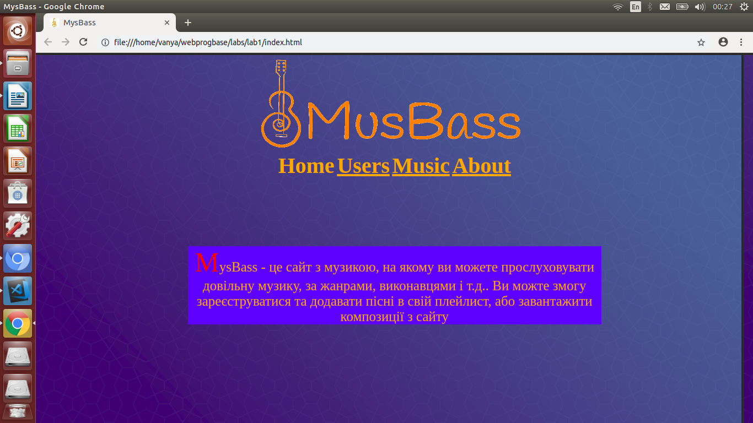
Users
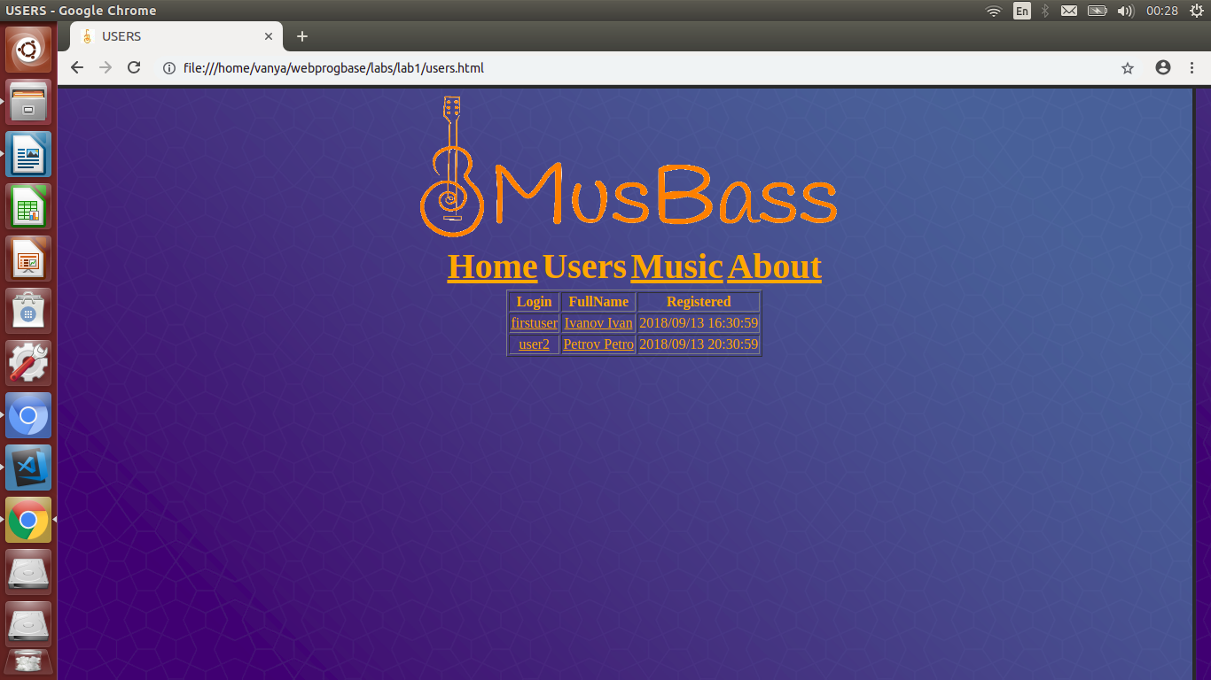

music
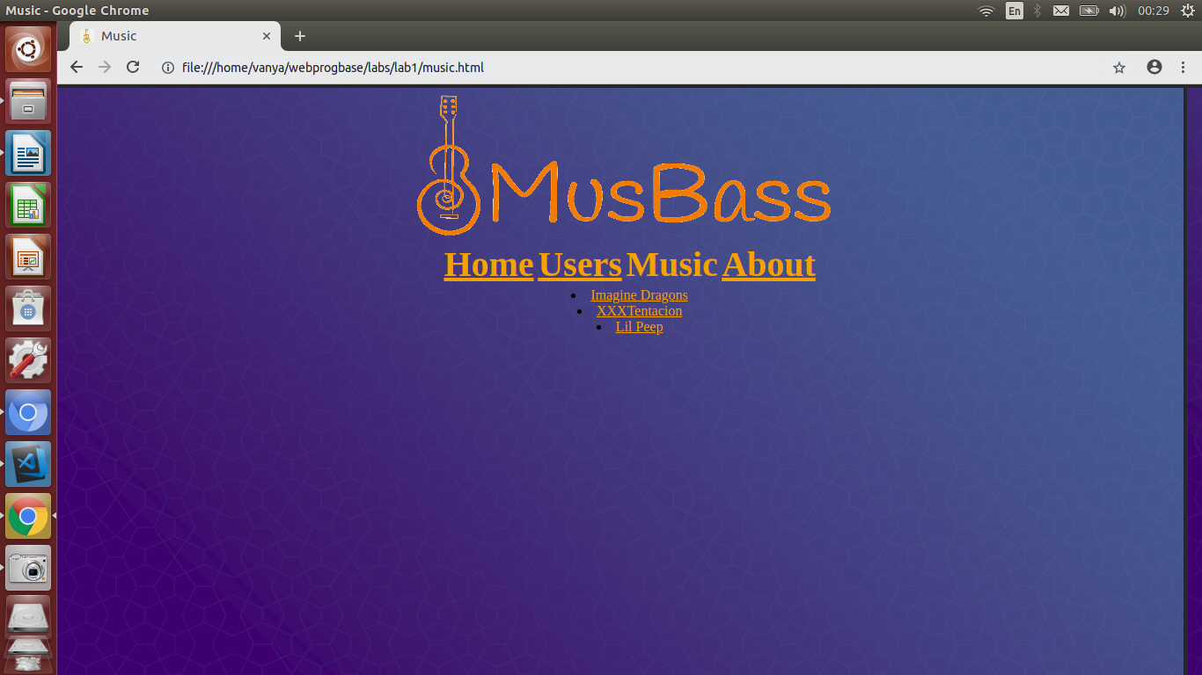
About
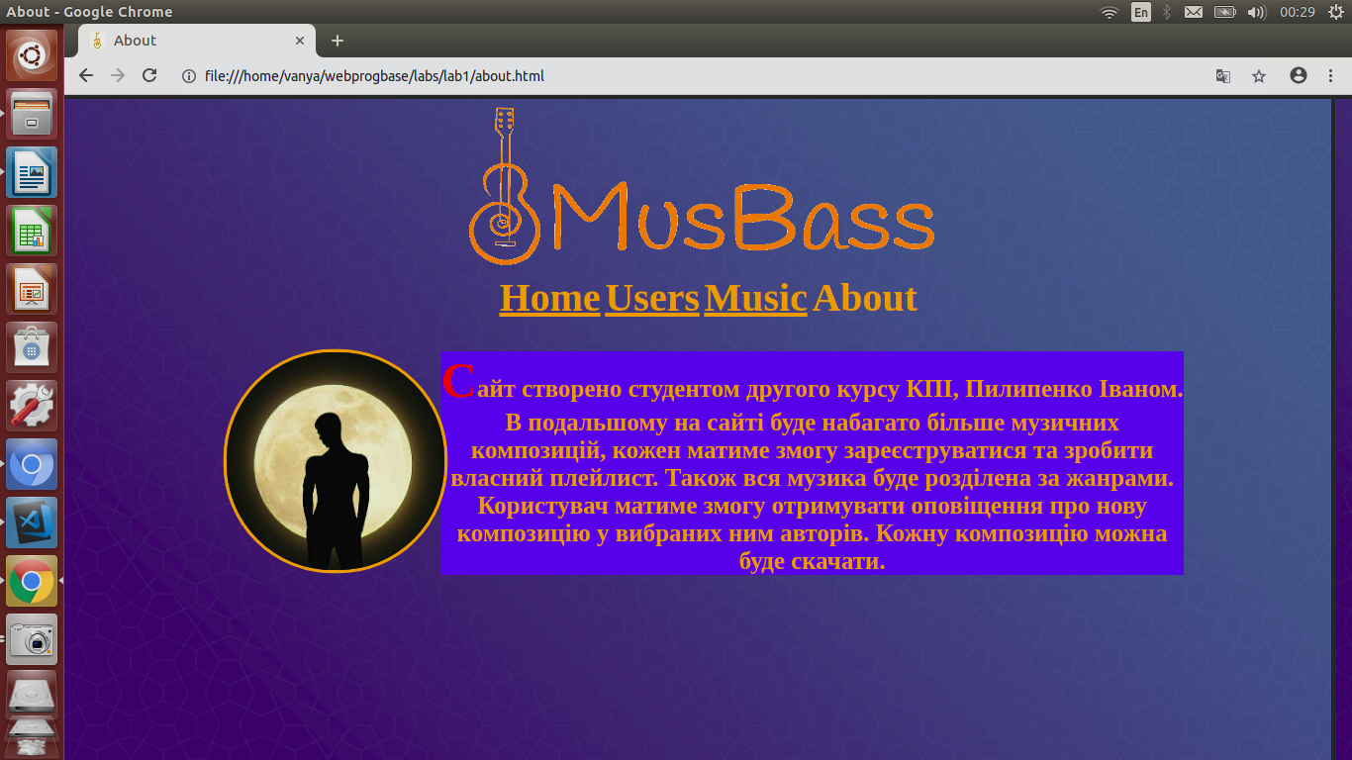

music/1
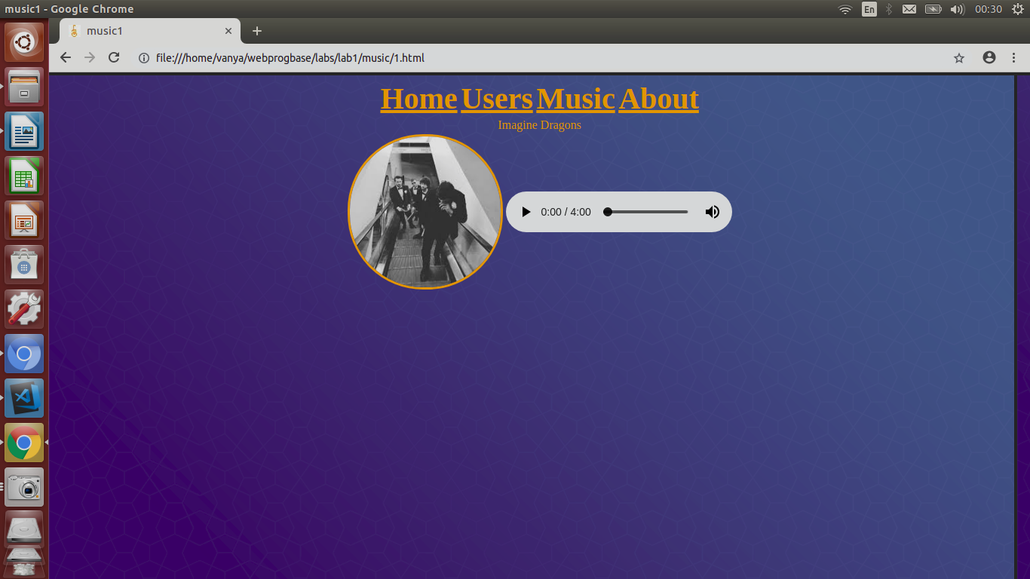
user1
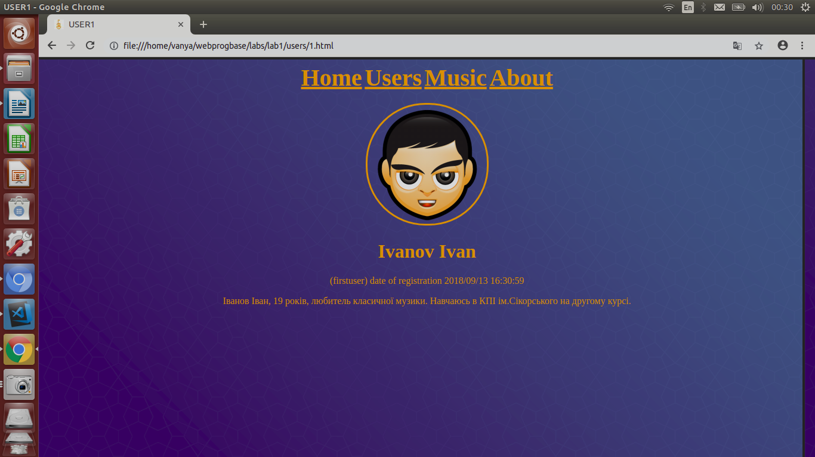

Висновки

Виконавши дану лабораторну роботу я навчився створювати динамічні сайти за допомогою html з текстом, картинками та музикою. Також я навчився задавати дизайн сайту за допомогою css.

